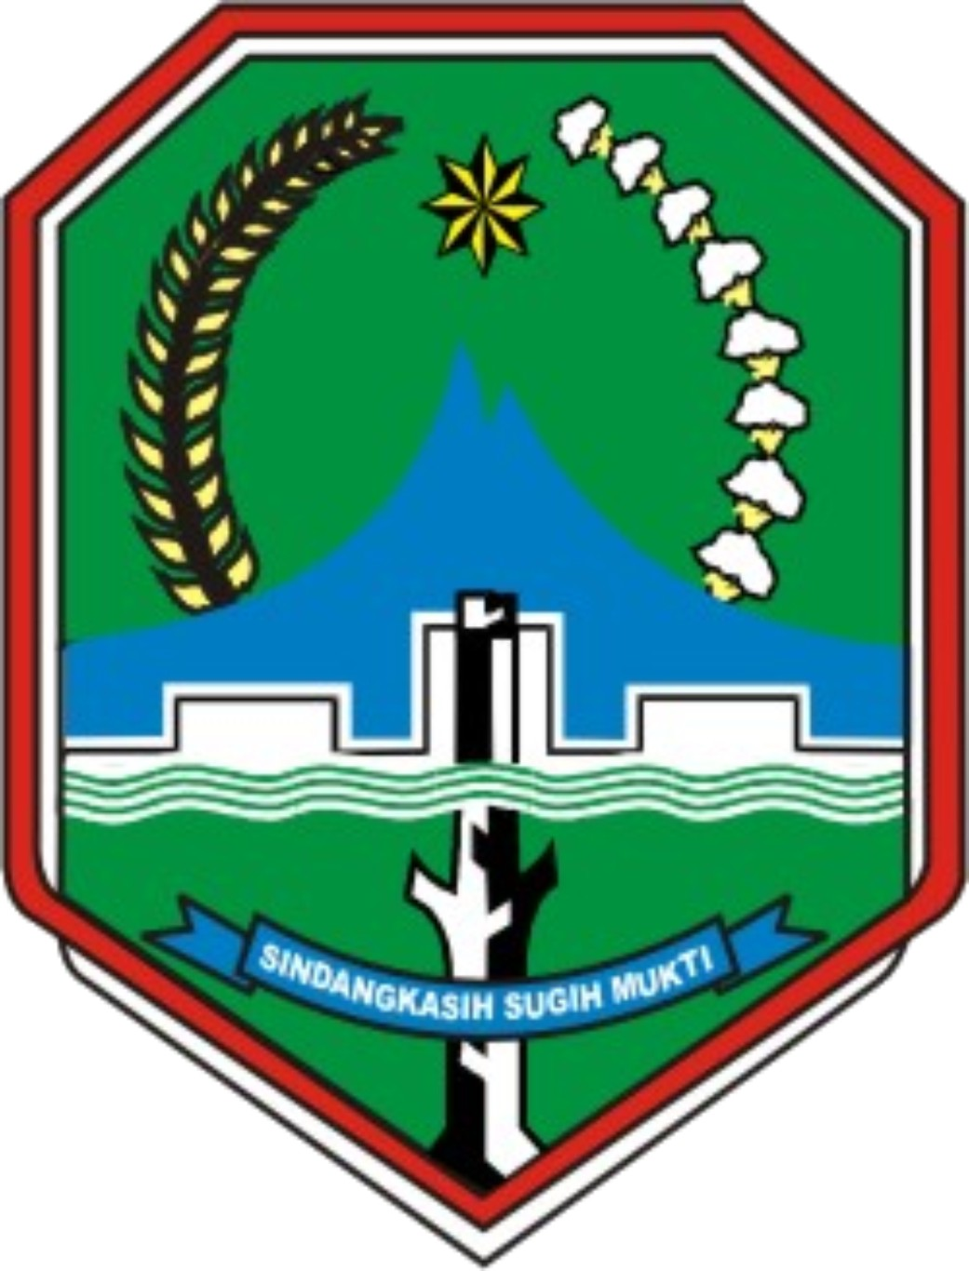
PEMERINTAH KABUPATEN MAJALENGKA
KECAMATAN TALAGA
DESA MEKARRAHARJA
Jalan Raya Bantarujeg Nomor 08 Desa Mekaraharja Talaga
Telephone : 085302330243 Email : desamekarraharja@yahoo.co.id

SURAT KETERANGAN TIDAK MAMPU
Nomor :463.3/370 –PEMDES/2013

Yang bertanda tangan dibawah ini, Kepala Desa Mekarraharja Kecamatan Talaga Kabupaten Majalengka menerangkan bahwa :
N a m a : E N O T
Jenis Kelamin : Perempuan
Tempat Tgl. Lahir : Majalengka, 15-06-1945
Alamat : Blok Sukamukti RT. 001 RW. 004 Desa Mekarraharja
Kecamatan Talaga Kabupaten Majalengka
Menurut pengetahuan serta penilaian kami orang tersebut keadaan ekonominya tidak/kurang mampu.
Demikian surat keterangan ini kami buat, untuk dipergunakan sebagai syarat mengikuti kegiatan Operasi Katarak Massal.

 |  | Mekarraharja, 10 Juni 2013
Regno :
Mengetahui  CAMAT TALAGA  NIP |  | KEPALA DESA  Dra. EUIS HARTINI S.

